Standardrutiner: Kalvar
8g Åtgärder vid avvikelser – svullnad/värme kring naveln
Mål:
Upprättad av:

1.1 | Ta tempen och kontrollera allmäntillstånd.  - Vid feber >40 °C och/eller påverkat allmäntillstånd kontakta skyndsamt besättningsveterinär.  - Vid normal kroppstemperatur 38-39,5 °C och opåverkat allmäntillstånd – fortsätt med tempkontroll. Rådgör med veterinär om eventuell lokalbehandling. | 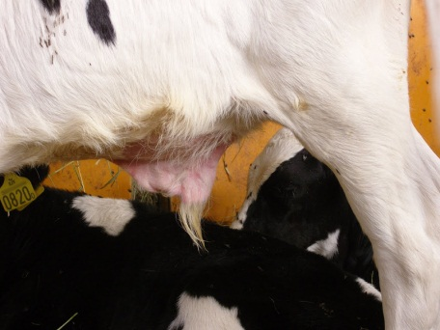  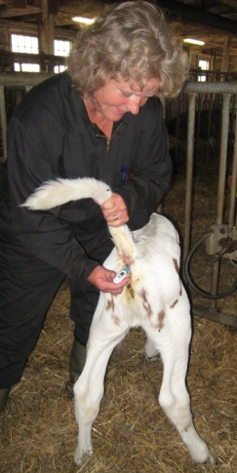

Foto: Catarina Svensson

